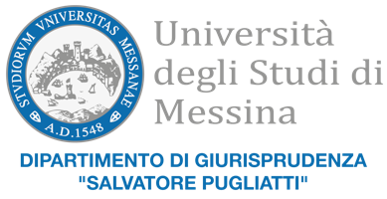

ALLEGATO - Domanda di partecipazione alla selezione per il conseguimento di un doppio titolo di studio: GRADO EN DERECHO (Universidad de Castilla-La Mancha) e LAUREA MAGISTRALE A CICLO UNICO DI GIURISPRUDENZA (Università degli studi di Messina)
per l’Anno Accademico 2021-2022

Il/La sottoscritt………………………………………..nat…a………………….il….……....residente
a…..…………….via………………..…n.…….. cap………..cod. fisc.………………………..e-mail
……………..………..…..recapito telefonico………………………. chiede di partecipare alla selezione per il conseguimento di un doppio titolo di studio: GRADO EN DERECHO (Universidad de Castilla-La Mancha) e LAUREA MAGISTRALE A CICLO UNICO DI GIURISPRUDENZA (Università degli studi di Messina).
A tal fine dichiara, sotto la propria responsabilità, ai sensi del D.P.R. n. 445/2000,
di essere iscritto, per l’a.a. 2019/2020, presso l’Università degli Studi di Messina, al CdS Magistrale in Giurisprudenza, n. di matricola……………………..

Il/La sottoscritt../… allega alla domanda la seguente documentazione:
- documento di identità in corso di validità
- Dichiarazione sostitutiva di certificazione ai sensi del DPR n. 445/2000 e ss.mm.ii della carriera universitaria da cui risultino il numero degli esami sostenuti e le relative votazioni conseguite durante il corso di laurea triennale;
- Dichiarazione sostitutiva di certificazione ai sensi del DPR n. 445/2000 e ss.mm.ii attestante l’argomento/tema oggetto della tesi di laurea triennale (con indicazione del relatore);
- Curriculum vitae et studiorum.

Il/La sottoscritt../… dichiara di aver preso visione dell’informativa sulla privacy pubblicata sul sito dell’Ateneo nella sezione privacy - http://www.unime.it/privacy.

Data ____________________

(Firma) _____________________________

